Три постулата заложены в основание новой технологии урока:  - «Урок есть открытие истины, поиск истины и осмысление истины в совместной деятельности детей и учителя».  Урок дает ребенку опыт групповой интеллектуальной деятельности.  - «Урок есть часть жизни ребенка, и проживание этой жизни должно совершаться на уровне высокой общечеловеческой культуры».  Педагог должен иметь смелость жить на уроке, а не устрашать детей, быть открытым ко всем проявлениям жизни.  - «Человек в качестве субъекта осмысления истины и субъекта жизни на уроке остается всегда наивысшей ценностью, выступая в роли цель и никогда не выступая в роли средства».  Урок – это работа души, и тем усерднее эта работа, чем уважительнее отношение ребенка к самому, а также учителя к своей собственной личности. |  | *  626123, Тюменская область,  Тобольский район,  п. Прииртышский,  ул. Трактовая, 31  E-mail: priirtyushskiisosh1@mail.ru  (: 8(3456)33-80-29 |  | Муниципальное бюджетное общеобразовательное учреждение «Прииртышская средняя общеобразовательная школа»  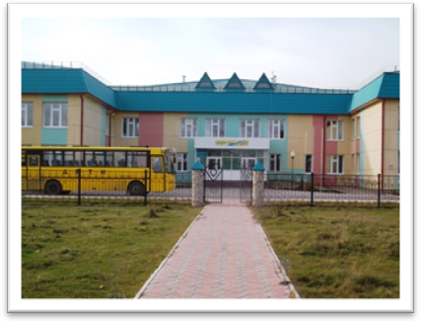  Памятка учителю  «ТРЕБОВАНИЯ  К СОВРЕМЕННОМУ УРОКУ»  (в соответствии с ФГОС)  2012 год

«Чтобы быть хорошим преподавателем, нужно любить то, что преподаешь, и любить тех, кому преподаешь».  В. Ключевский  ОСОБЕННОСТИ современного урока  Современные подходы к уроку:  *личностно-ориентированный  *деятельностный  *компетентностный  СИТУАЦИЯ современного урока - это ситуация расставания с уроком строгим, характеризующимся порядком, проверенной регламентацией, дисциплиной, исполнительностью учеников, подчиняющихся учителю, и встреча с уроком свободным, характеристики которого рождаются по велению культуры, но не сами по себе, а благодаря усилиям педагога, выстраивающего свободный урок.  ЦЕЛИ современного урока  Цели деятельности учителя: цели, ориентированные на развитие личности ребенка и формирование УУД; предметные цели  Цели деятельности учащихся |  | ВИДЫ УУД:  ЛИЧНОСТНЫЕ: обеспечивают ценностную ориентацию детей: знание моральных норм и умение им следовать (взаимопомощь, правдивость, ответственность); умение соотносить свои поступки с этическими чувствами (вина, совесть, стыд); желание и умение видеть нравственный аспект своих поступков; желание и умение ответить на вопрос, какое значение и какой смысл имеют для него те или иные знания.  РЕГУЛЯТИВНЫЕ: обеспечивают младшему школьнику организацию учебной деятельности;  - целеполагание как способность принять учебную задачу на основании того, что уже известно и усвоено, и того, что еще не известно;  - планирование как способность самостоятельно определять последовательность выполнения действий;  - контроль как способность сличения способа действия и его результата с заданными эталонами;  - саморегуляция как способность начинать и заканчивать учебные действия в нужный момент;  - коррекция как способность исправлять промежуточные и конечные результаты своих действий, а также возможные ошибки;  - самооценка как способность осознать то, что уже усвоено, и то, что еще нужно усвоить, способность осознать уровень усвоения. |  | КОММУНИКАТИВНЫЕ:  - планирование учебного сотрудничества с учителем и сверстниками (например, распределение ролей при парной, групповой или коллективной работе);  - умение с достаточной полнотой и точностью выражать свои мысли;  - умение разрешать конфликтные ситуации, принимать решение, брать ответственность на себя.  ПОЗНАВАТЕЛЬНЫЕ: включают действия исследования, поиска и отбора необходимой информации, ее структурирования; моделирования изучаемого содержания, логические действия и операции, способы решения задач.  ТИПОЛОГИЯ современных  учебных занятий:  - Урок первичного предъявления новых знаний или УУД.  - Урок формирования первоначальных предметных навыков и УУД, овладения новыми предметными умениями.  - Урок применения предметных ЗУНов и УУД.  - Урок обобщения и систематизации предметных ЗУНов и УУД.  - Урок повторения предметных ЗУНов или закрепления УУД.  - Контрольный урок.  - Коррекционный урок.  - Комбинированный урок.

